4 четверть 2022-2023 уч. года.
Название мероприятия | Краткий обзор | Фото
«Комикс –жизнь в картинках» | Дети узнали многое об истории создания комиксов, о том, какими они бывают и как создаются. Также им было предложено поучаствовать в конкурсе и самим попробовать нарисовать свой собственный комикс.  После подведения итогов конкурса победители были награждены персональными грамотами с изображениями своих комиксов. | 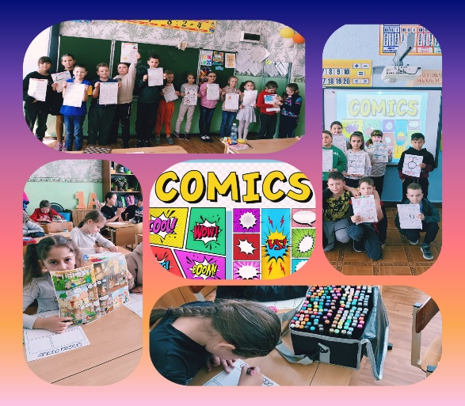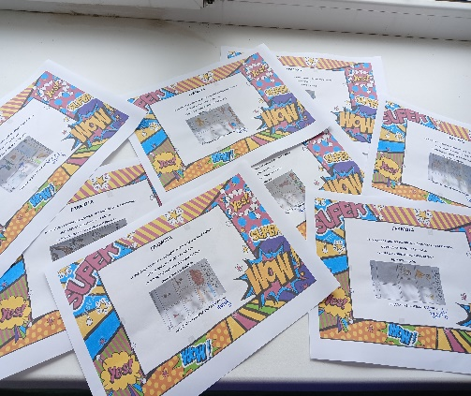
«Космические беседы» | В рамках цикла библиотечных бесед «Человек, вселенная, космос» ученики 5 А, 6 А и 7 А классов узнали множество удивительных и занимательных «космических» фактов, обсудили тематическую литературу и поделились друг с другом своими познаниями в области космонавтики. | 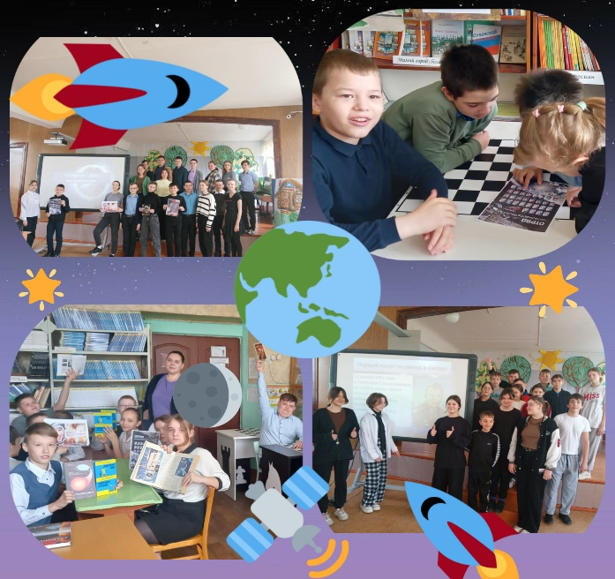
« Человек, вселенная, космос » | В библиотеке проходила книжная выставка под названием «Человек, вселенная, космос», где ребята узнавали о том, как начиналась космическая эра, когда были запущены первые спутники , кто был основоположником теоретической космонавтики и многое другое. | 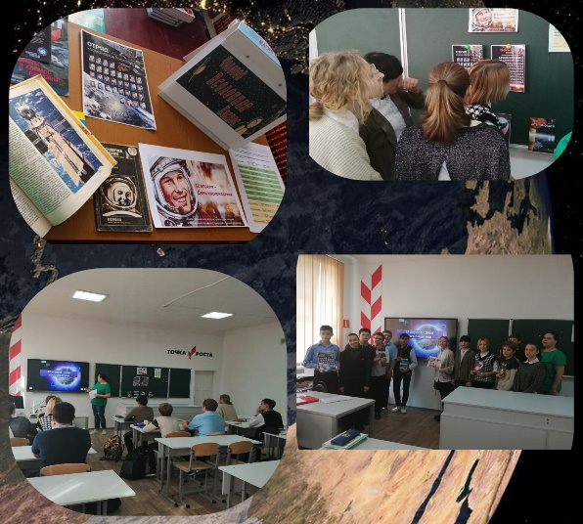
« Путешествие в сказку » | В библиотеке оформлена выставка для учеников начальной школы под названием «Путешествие в сказку». Фонд школьной библиотеки пополнен одноименными журналами из серии «Подписные издания почты России». Подобрана литература, соответствующая названию выставки. | 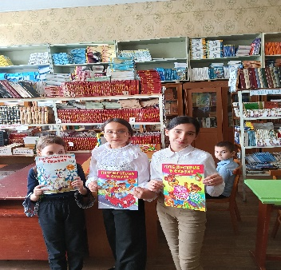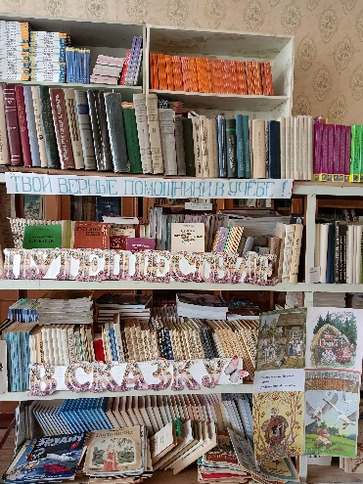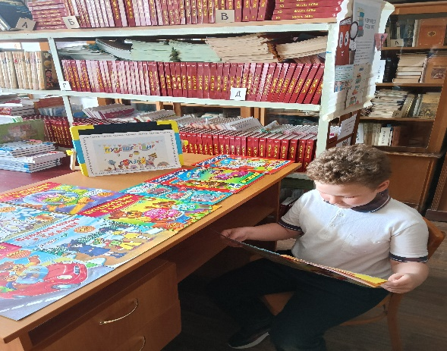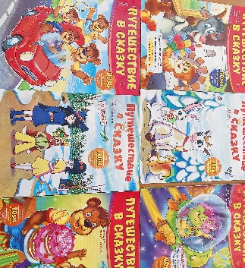
«Книги делают нас лучше» | Оформлен информационный стенд для читателей всех возрастных групп, который включает в себя советы о пользе чтения и занимательные факты. Регулярно проводятся беседы как с начинающими читателями так и с учениками старших классов, посещающих библиотеку. | 